附件1

漳平市医院、中医院、妇幼保健院

关于清退门诊预交金余额的公告

尊敬的患者朋友及家属：
为切实减轻患者就医负担，优化医疗服务流程，我院已全面停止收取门诊预交金，推行“先诊疗后付费” ，并持续开展门诊预交金清退工作，同时采取现场通知、公告栏公告、职工宣传、发送手机短信等多种方式通知广大群众来院办理 预交金退费，如您在我院门诊有未使用完的门诊预交金，请及时来院办理退费手续。现将有关事项公告如下：
一、清退范围
所有在我院（漳平市医院、中医院、妇幼保健院）办理过门诊就诊临时卡及社（医）保卡充值，且卡内仍有余额的患者。
二、退费方式及流程

（一）线下（收费窗口）退费
>办理时间
每周一至周五上午8:00-12:00、14:30-17:30。
如有疑问，敬请在上述时间段内来电咨询：
1.主院区（漳平市医院）:0597-3099033、0597-3099141。
2.北院区（原漳平市第二医院）:0597-3099155、0597-3271129。
>办理地点
市医院、中医院、妇幼保健院门诊收费窗口。
特殊事项说明：因原中医院、妇幼保健院（原漳平市第二医院）的医疗信息系统已不再使用，2018年12月之前在原二院就诊预交费用如有余额请到漳平市医院住院部一楼大厅的服务中心前台退款。
>办理流程
1.本人办理：请携带本人就诊卡或社（医）保卡（出示医保码亦可）、身份证明材料（身份证或户口簿的原件及复印件）前往医院门诊收费窗口办理退费。
2.委托代办：如本人无法到场，可委托家人或亲友代办。代办时需持退款人就诊卡或社（医）保卡（出示医保码亦可）、身份证明材料（身份证或户口簿的 原件及复印件）、代办人有效身份证明（身份证或户口簿的原件及复印件）办理 退 费 。
3.如就诊卡遗失，经现场核对身份信息准确，予以退款；如信息不符，暂予登记待进一步核实。

（二）线上（小程序）退费
为方便您快捷办理门诊预交金清退手续，我院已开通线上退费功能。
操作指南
1.微信搜索“漳平市医院”小程序，首次进入需注册，注册完成后即可看到预交金退款功能入口；或者微信关注“漳平市医院”公众号，进入“个人中 心” ，选择“电子就诊卡”进入退款入口。
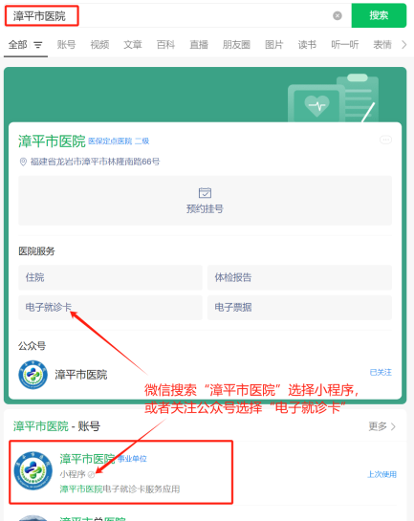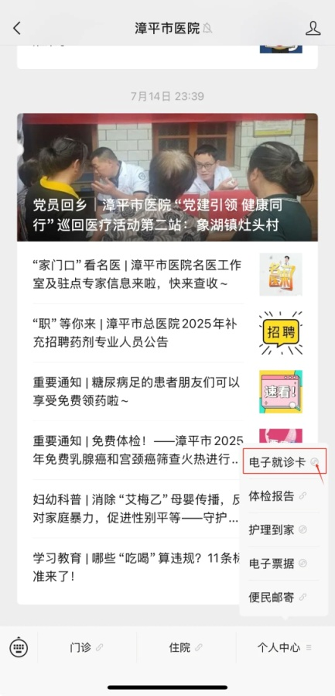
2.进入小程序即可看到退款入口，→点击立即退款 →选择需要退款的就诊卡→点击“去退款”。

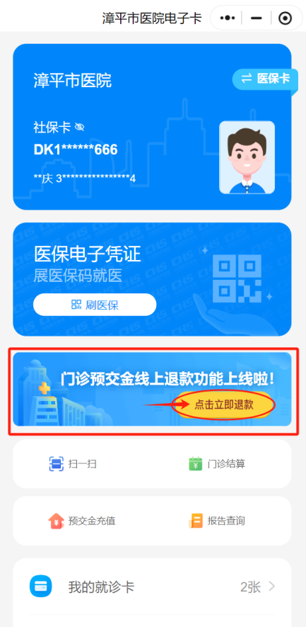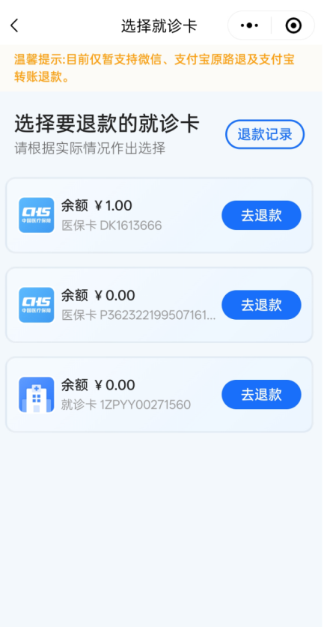

注意了
此时有“原路退”和“转账退”两个选择
↓↓↓

> 原路退
适用对象：1年内曾通过微信支付、支付宝支付的患者
操作流程：可原路退款的订单会默认选择原路退款→点击“去退款”→勾选 需要退款的订单→填写退款通知手机号→点击“提交退款申请”→看到弹窗提醒 后点击“确认”等待审核通过即可收到退款，审核退款成功后会发送短信通知。
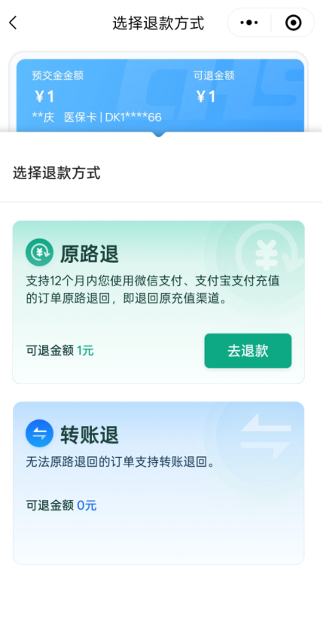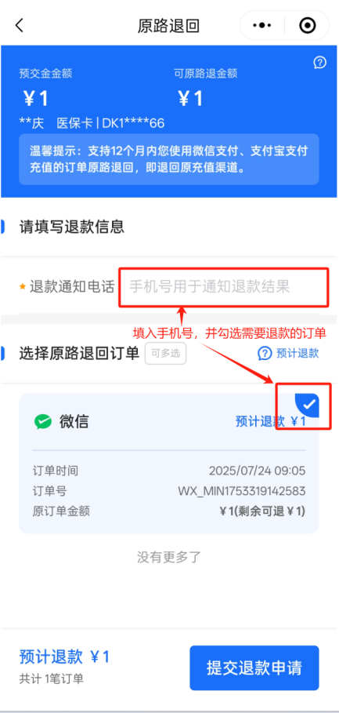
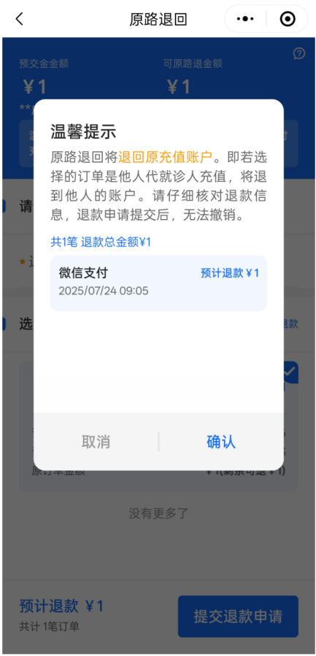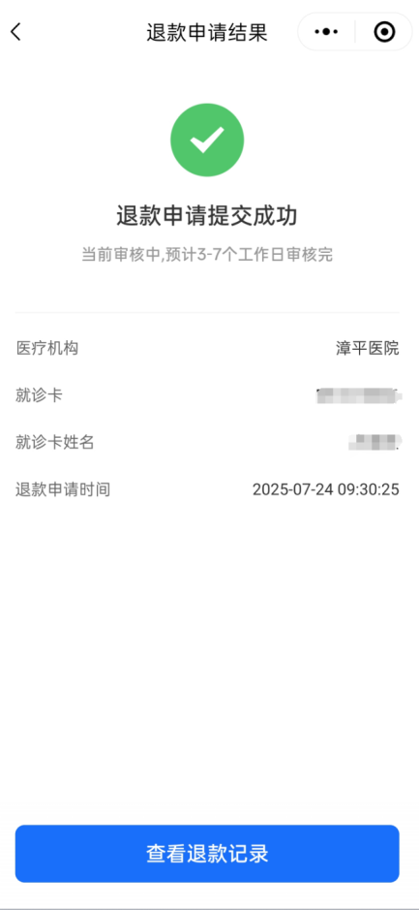

> 转账退
适用对象：1年前曾使用微信支付、支付宝支付或通过现金、银行卡充值的患者，可选择转账退款至支付宝。
操作流程：无法原路退的订单选择“转账退”→ 点击“去退款”，选择退款至支付宝（目前仅支持退款至支付宝，后续将支持退款至微信零钱），填写“退款金额”和“退款账号”以及“退款通知电话”后再上传相关有效证件照片后提交退款申请，等待退款审核，审核退款成功后会发送短信通知。
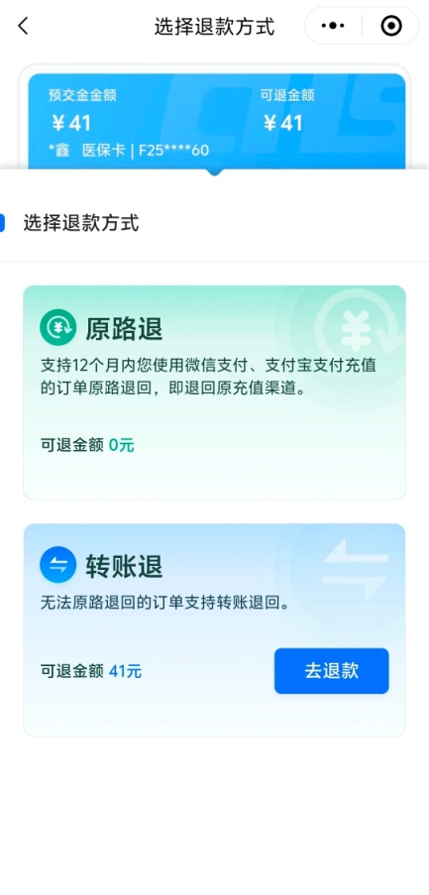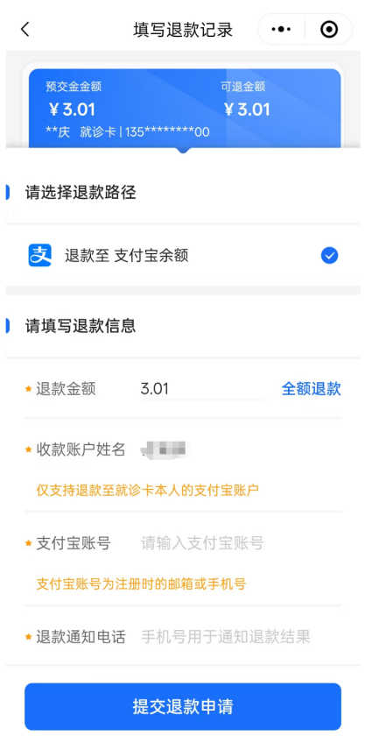

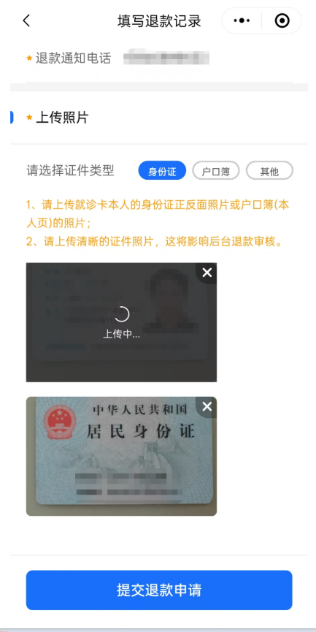

- 温馨提示
今后，请广大群众使用本人社（医）保卡或电子医保凭证到我院就诊，以便保存就诊记录并及时享受医保相关政策。
医院不会以任何名义收取清退手续费，请警惕诈骗信息。感谢您对我院工作的理解与支持！我们将继续努力为您提供更优质的服务。

答疑解惑时间
Q：就诊卡有余额，但未收到医院退费短信，是否可以退费？
A：可以。可能由于系统故障、短信发送失败、您手机设置问题等原因，导致您未收到退费短信。只要就诊卡内有余额，您都可以办理退费。
Q：人在外地不能及时来办理退费，卡里的钱是否会自动清空？
A：医院不会清空就诊卡或社（医）保卡内余额，您随时可以通过微信小程序或来院办理退费。
Q：就诊卡已丢失，还能到医院退费吗？
A：可以。实名就诊的患者，携带身份证或户口簿的原件及复印件到窗口办理退费即可。

